Comment faire un Sommaire/ une table des matières
Pour tout le document : Marges HBGD : 2cm, police de caractère Tahoma, taille 11, texte justifié
Pour le Titre : police de caractère taille 20, couleur Vert, centré. Retrait Gauche et Droit de 3cm, espace de paragraphe après 18pts, bordure de paragraphe Orange largeur 1 ½ point
Pour les titres : police de caractère taille 16, couleur Or, insertion de numéro personnalisé (police Tahoma, taille 16, Or), espace de paragraphe 12pts avant et 12pts après
- Taper le texte au « kilomètre »
Il s’agit de taper le texte en sautant des lignes uniquement lorsque vous voulez faire un nouveau paragraphe ou ajouter un nouveau titre.
Pour les paragraphes : retrait de première ligne positif de 1cm
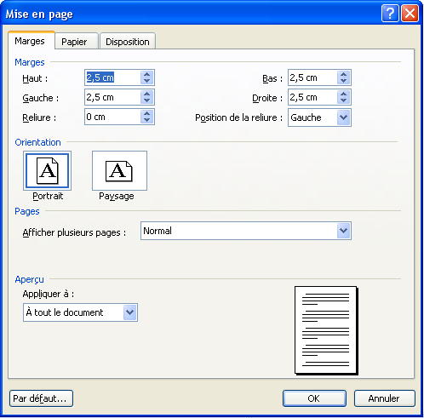
- Mise en page/Mise en forme
  - Faire la mise en page
Pour faire la mise en page il faut aller dans le menu « Fichier », « Mise en page » et modifier les marges, l’orientation de la feuille en « Portrait » ou « Paysage ».
Pour les sous-titres : police de caractère taille 12 en couleur Citron vert, insertion de numéro personnalisé (police Tahoma, taille 12, Citron Vert)
  - Faire la mise en forme du texte
La mise en forme consiste à modifier la police, sa taille, sa couleur, l’alignement du texte, les espaces de paragraphe, les retraits… Vous devez donc dans un premier temps sélectionner votre texte à mettre en forme (si vous sélectionnez tout le texte, vous pouvez aller dans le menu « Édition » puis « Sélectionner tout » (ou plus simplement utiliser la combinaison de touches Ctrl+A)).
- Les images
  - Insérer les images
Pour insérer les images, il faut aller dans le menu « Insertion », « Image » et ensuite, soit :
- « Images clipart… » : si vous désirez insérer des images de la bibliothèque Office
- « À partir du fichier » : si vous désirez insérer une image dont vous connaissez l’emplacement
Remarque : Attention à ne pas sélectionner du texte avant de faire cette manipulation, autrement le texte sélectionné sera « écrasé » par l’image que vous viendrez d’inséré et il sera perdu !!
  - Modifier la taille de l’image
Pour cela, plusieurs possibilités s’offrent à vous, soit :
- Vous double-cliquez sur l’image et vous cliquez sur l’onglet « Taille »
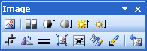
- Vous sélectionnez l’image en cliquant une fois dessus, la barre d’outil « Image » apparaît et vous utilisez le bouton « Format de l’image » et vous cliquez sur l’onglet « Taille » (si la barre d’outil n’apparaît pas c’est parce qu’elle a été fermé lors d’une utilisation précédente de Word, vous pouvez la retrouver en allant dans le menu « Affichage », « Barre d’outil », « Image »)
Ensuite il suffit de modifier la taille en pourcentage (%) ou en cm.

  - Modifier l’habillage des images
Pour cela, plusieurs possibilités s’offrent à vous, soit :
- Vous double-cliquez sur l’image et vous cliquez sur l’onglet « Habillage »
- Vous sélectionnez l’image en cliquant une fois dessus, la barre d’outil « Image » apparaît et vous utilisez le bouton habillage du texte
- Les puces
Les puces servent pour les énumérations. Vous pouvez donc les utiliser pour aérer un document, pour que la lecture soit plus agréable. Pour cela, il faut tout d’abord sélectionner votre énumération, puis aller dans le menu « Format », « Puce et numéro » et sélectionner la puce qui vous convient (vous pouvez choisir une autre puce que ce qui vous est proposé en sélectionnant tout d’abord une puce pour faire apparaître le bouton « Personnalisé »).
- Les numéros
On va les utiliser pour numéroter des titres et des sous-titres par exemple en allant dans le menu « Format », « Puce et numéro », sélectionner l’onglet « Numéro », cliquer sur un type de numéro (ne pas hésiter à « personnaliser » et appliquer la taille, la couleur et le style de police qui a été choisi précédemment pour le titre).
- La numérotation des pages
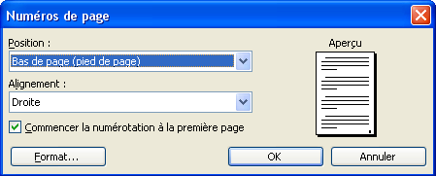
Pour numéroter les pages, il faut aller dans le menu « Insertion », « Numéros de page » vous pouvez choisir de le placer à gauche, à droite ou bien au centre, la police de vos numéros en cliquant sur « Format » et de numéroter à partir de la deuxième page (par exemple en ne numérotant pas la page de garde, mais attention la deuxième page portera le numéro 2).
- Création d’un sommaire
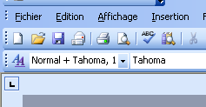
  - Appliquer un style aux titres et sous titres
Pour appliquer un style, il faut tout d’abord cliquer sur le bouton « Styles et mise en forme », la barre d’outil « Styles et mise en forme » s’ouvrira alors à droite de votre document Word. Normalement, vous pouvez voir les styles de chaque titre et sous titre de votre document, vous devez à présent donner un nom au style de vos titres en sélectionnant vos titres (à l’aide de la touche Ctrl vous pouvez faire un sélection multiple) puis en cliquant sur le bouton « Nouveau style », vous pouvez lui donner un nom assez représentatif pour que vous le retrouviez lors de la création de votre sommaire (comme « titre orange » pour notre exemple !). Vous pouvez ensuite retrouver le nom (et donc le style !) que vous avez appliqué sur votre barre d’outil texte style.
  - Insérer un sommaire
Le sommaire fera référence aux titres et aux sous titres de votre document. Pour cela, il vous suffit d’aller dans le menu « Insertion », « Références », « Tables et index… », choisir l’onglet « Table des matières » et cliquer sur le bouton « Option ». Ensuite, vous devez hiérarchiser vos sous titres (1 pour les premiers, 2 pour les deuxièmes et ainsi de suite…).
SOMMAIRE

1) Taper le texte au « kilomètre » 1
2) Mise en page/Mise en forme 1
a) Faire la mise en page 1
b) Faire la mise en forme du texte 1
3) Les images 1
a) Insérer les images 1
b) Modifier la taille de l’image 1
c) Modifier l’habillage des images 1
4) Les puces 1
5) Les numéros 2
6) La numérotation des pages 2
7) Création d’un sommaire 2
a) Appliquer un style aux titres et sous titres 2
b) Insérer un sommaire 2

